|  |  |
| --- | --- |
|  | **Manche 1** |

|  |
| --- |
| **Matériel :**  Famille ours à manipuler  Planches à imprimer (annexes 1, 2 et 3)  Matériel de l’espace cuisine |

|  |
| --- |
| **Organisation :**  Nous vous proposons une situation de classe autour de 4 ateliers (1 atelier dirigé avec la présence de l’enseignant, 1 atelier semi-dirigé et 2 ateliers autonomes).  Cette organisation pourra donc s’inscrire dans votre pratique quotidienne de classe. |

|  |
| --- |
| **Atelier dirigé (le nombre comme cardinal) :**  Compétences : Mobiliser des symboles analogiques (constellations, doigts), verbaux (mots-nombres) ou écrits (en chiffres), pour communiquer des informations orales et écrites sur une quantité, jusqu’à 10 au moins  – Dire combien il faut ajouter ou enlever pour obtenir des quantités ne dépassant pas dix.  Mise en situation :  Préparation pour l’enseignant : La table est mise mais il manque des couverts. Un élève va devoir aller chercher le bon nombre de couverts manquants (verres, couteaux, fourchettes, assiettes, cuillères…)  *Consigne : « Les 3 ours se mettent à table mais ils ont égaré la vaisselle. Vous allez les aider à compléter les couverts pour qu’ils puissent manger leur soupe ».*  Niveau 1 : situation avec éloignement dans l’espace. L’élève doit aller chercher le bon nombre d’objets dans l’espace cuisine et prendre la vaisselle nécessaire pour finir de mettre la table.  Variable : le faire avec le moins de passages possibles.  Niveau 2 : situation avec trace du cardinal (éloignement dans le temps), augmenter le nombre de personnes à table. Les élèves préparent la commande avant d’aller au magasin et demander le matériel manquant.  Rôle des élèves : Dans cette situation, les élèves doivent représenter sur feuille la quantité d’objets manquant et donner la commande au vendeur. Il y a un élève qui joue le rôle du vendeur qui donnera le bon nombre d’objets. |

|  |
| --- |
| **Atelier semi-dirigé (logique): Annexe 1**  Compétences : Résoudre des problèmes atypiques  Boucle d’Or et ses cousines  Dans cet atelier, il faut trouver toutes les façons de les coiffer avec un chapeau, de les habiller et de les chausser.  Niveau 1 : Boucle d’Or et une cousine : 2 couleurs de chapeaux et 2 couleurs de robes.  Niveau 2 : Boucle d’Or et deux cousines : 3 couleurs de chapeaux, 3 couleurs de robes et 3 couleurs de chaussures. |

|  |
| --- |
| **Atelier autonome (algorithme) : annexe 2**  **Cette activité peut être réalisée avec les ours à trier présents dans vos classes.**  Compétence : Identifier une organisation régulière et poursuivre son application.  Niveau 1 : poursuivre les algorithmes.  Niveau 2 : poursuivre les algorithmes. |

|  |
| --- |
| **Atelier autonome (grandeurs) : annexe 3**  Compétence : Classer ou ranger des objets selon un critère de longueur ou de masse ou de contenance.  Plusieurs situations sont possibles : - soit vous utilisez le tableau en annexe 3  - soit vous demandez à vos élèves de mettre les objets de chaque ours dans la bonne boîte (l’image de l’ours est dans la boîte ou au-dessus).  - Vous pouvez également faire un classement en manipulant des objets du quotidien de tailles différentes en les attribuant à chaque ours (petit, moyen, grand).  Niveau 1 : proposer un classement d’objets selon leur grandeur 🡪 petit/grand.  Niveau 2 : associer les objets selon leur grandeur 🡪 petit/moyen/grand. |

Annexe 1

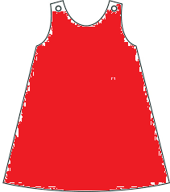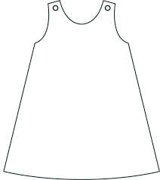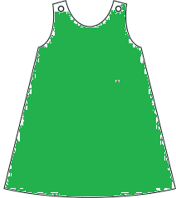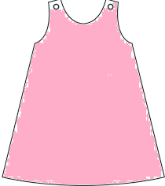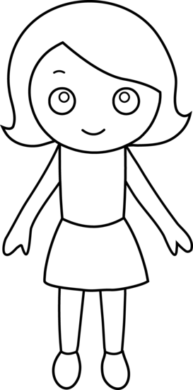



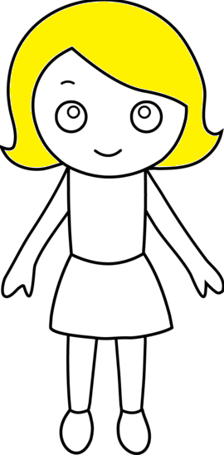



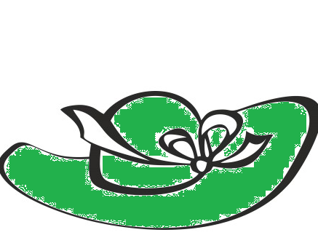

Annexe 2 niveau 1

**Explorer des formes, des grandeurs, des suites organisées**

Compétence : Identifier une organisation régulière et poursuivre son application.

Consigne : Poursuis le rythme commencé.

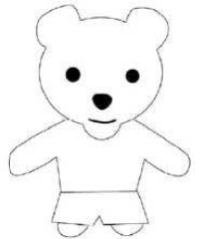

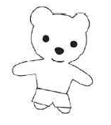

________________________________________________________________________________________________________________



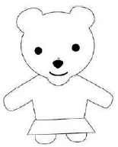

________________________________________________________________________________________________________________





___________________________________________________________________________________________________________________

Annexe 2 niveau 2

**Explorer des formes, des grandeurs, des suites organisées**

Compétence : Identifier une organisation régulière et poursuivre son application.

Consigne : Poursuis le rythme commencé.







________________________________________________________________________________________________________________





________________________________________________________________________________________________________________







_________________________________________________________________________________________________________________



























Annexe 3 Niveau 1

**Explorer des formes, des grandeurs, des suites organisées**

Compétence : Classer ou ranger des objets selon un critère de longueur ou de masse ou de contenance.

Consigne : Donne à chaque ours les objets qui lui appartiennent.

|  |  |
| --- | --- |
|  |  |
|  |  |
|  |  |
|  |  |
|  |  |
|  |  |

|  |  |
| --- | --- |
|  |  |
|  |  |
|  |  |
|  |  |
|  |  |

Annexe 3 Niveau 2

**Explorer des formes, des grandeurs, des suites organisées**

Compétence : Classer ou ranger des objets selon un critère de longueur ou de masse ou de contenance. 

Consigne : Donne à chaque ours les objets qui lui appartiennent.

|  |  |  |
| --- | --- | --- |
|  |  |  |
|  |  |  |
|  |  |  |
|  |  |  |
|  |  |  |
|  |  |  |
|  |  |  |
|  |  |  |
|  |  |  |
|  |  |  |
|  |  |  |